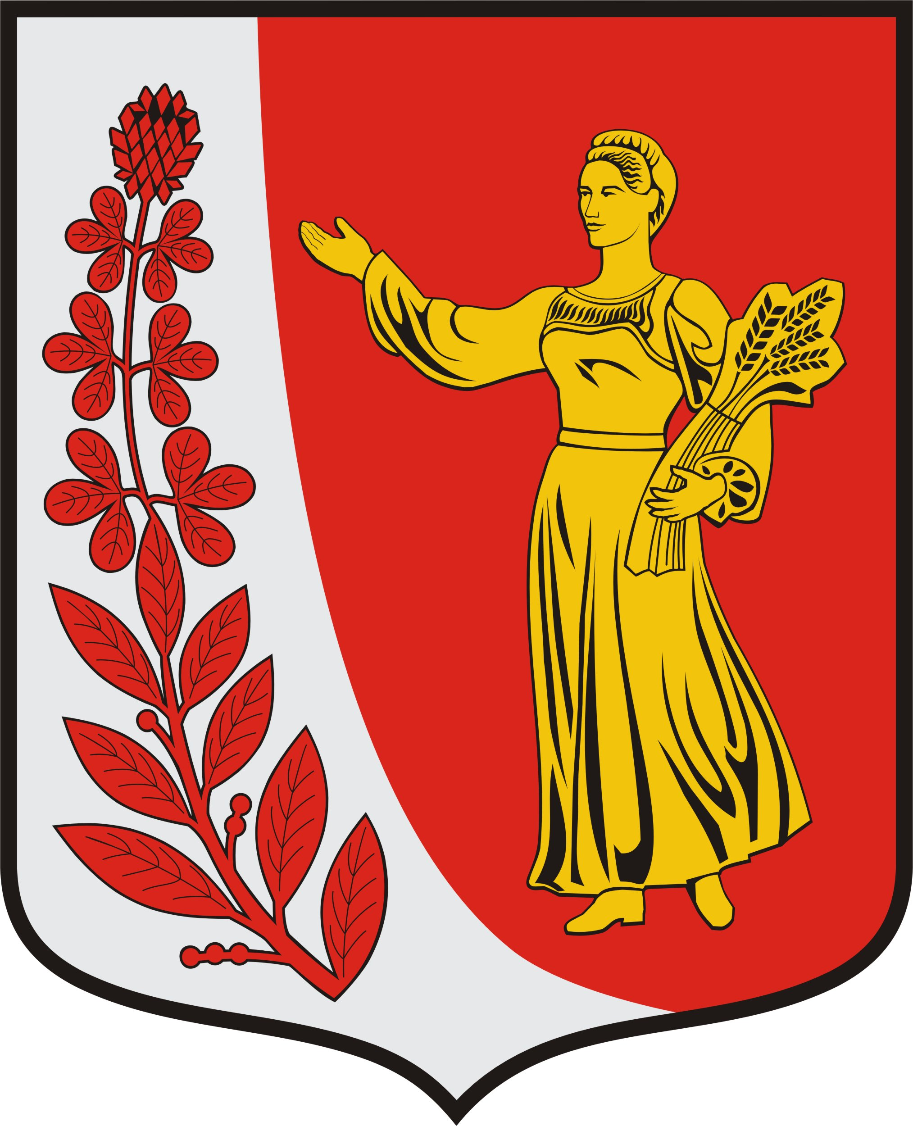
СОВЕТ ДЕПУТАТОВ
МУНИЦИПАЛЬНОГО ОБРАЗОВАНИЯ
«ПУДОМЯГСКОЕ СЕЛЬСКОЕ ПОСЕЛЕНИЕ»
ГАТЧИНСКОГО МУНИЦИПАЛЬНОГО РАЙОНА
ЛЕНИННГРАДСКОЙ ОБЛАСТИ

РЕШЕНИЕ

от 21.11.2019г. № 13

О назначении на должность главы администрации муниципального образования «Пудомягское сельское поселение» Гатчинского муниципального района Ленинградской области
Рассмотрев кандидатуры, представленные конкурсной комиссией по проведению конкурса на замещение должности главы администрации муниципального образования «Пудомягское сельское поселение» Гатчинского муниципального района Ленинградской области, в соответствии с пунктом 6 статьи 37 Федерального закона от 06.10.2003 № 131-ФЗ «Об общих принципах организации местного самоуправления в Российской Федерации» и руководствуясь Уставом муниципального образования «Пудомягское сельское поселение» Гатчинского муниципального района Ленинградской области, решением Совета депутатов Пудомягского сельского поселения от 23.09.2014 № 4 (в ред. решений от 23.05.2018 г. № 218, от 04.09.2019 г. № 291) «Об утверждении положения «О порядке проведения конкурса на замещение должности главы администрации муниципального образования «Пудомягское сельское поселение» Гатчинского муниципального района Ленинградской области»
Совет депутатов Пудомягского сельского поселения

Р Е Ш И Л :

1. Назначить Якименко Сергея Васильевича на должность главы администрации муниципального образования «Пудомягское сельское поселение» Гатчинского муниципального района Ленинградской области.
2. Главе муниципального образования «Пудомягское сельское поселение» Гатчинского муниципального района Ленинградской области Буяновой Л.И., не позднее 5 дней со дня принятия решения Советом депутатов муниципального образования «Пудомягское сельское поселение» Гатчинского муниципального района Ленинградской области, заключить контракт с Якименко С.В., назначенным на должность главы администрации муниципального образования «Пудомягское сельское поселение» Гатчинского муниципального района Ленинградской области.
3. Решение вступает в силу с момента принятия и подлежит официальному опубликованию в газете «Гатчинская Правда».

Глава Пудомягского сельского поселения Л.И.Буянова

